**TRƯỜNG ĐẠI HỌC CÔNG NGHỆ THÔNG TIN VÀ TRUYỀN THÔNG**

**KHOA CÔNG NGHỆ THÔNG TIN**



**BÁO CÁO THỰC TẬP CƠ SỞ**

**NĂM HỌC 2017 – 2018**

**ĐỀ TÀI:**

***XÂY DỰNG ỨNG DỤNG QUẢN LÝ ĐIỂM CHO SINH VIÊN SỬ DỤNG NGÔN NGỮ LẬP TRÌNH PHP, CƠ SỞ DỮ LIỆU MYSQL***

**Giáo viên hướng dẫn: ThS.Phạm Hồng Việt**

**Họ tên sinh viên: Trần Công Tùng**

**Lớp: CNTT K14C**

**LỜI NÓI ĐẦU**

Trong những năm gần đây công nghệ thông tin đã trở thành ngành công nghiệp mũi nhọn mang lại nhiều lợi ích và có những tính năng to lớn trong việc trợ giúp con người thực hiện các công việc tưởng chừng như rất khó khăn. Một trong những tiêu chuẩn để đánh giá một đất nước là phát triển hay không là dựa vào tiêu chuẩn công nghệ. Do vậy, trong lĩnh vực này luôn có sự cạnh tranh gay gắt. Điều này đã mang lại nhiều phát minh sáng chế và những cải tiến vượt bậc.

Cùng với tốc độ phát triển và sử dụng rộng rãi của mạng Internet, các Trường Đại học ở Việt Nam đang đẩy cao việc sử dụng hệ thống máy tính được nối mạng để quản lý trong nhiều bộ phận, trong đó việc quản lý điểm sinh viên là việc cần thiết giúp cho người quản lý theo dõi được tình hình công việc thường xuyên.

Với lí do đó, được sự hướng dẫn và giúp đỡ của thầy giáo **Thạc sỹ Phạm Hồng Việt**, em đã chọn đề tài : “***Xây dựng ứng dụng quản lý điểm cho sinh viên sử dụng ngôn ngữ lập trình PHP, cơ sở dữ liệu MySQL****”*làm đề tài cho báo cáo thực tập cơ sở của mình.

Tuy nhiên, do giới hạn về thời gian và hạn chế về kiến thức cũng như kinh nghiệm của bản thân nên bài báo cáo thực tập tốt nghiệp không tránh khỏi những thiếu sót. Em rất mong nhận được sự góp ý của các thầy cô giáo và các bạn để đề tài có thể hoàn thiện hơn.

Em xin chân thành cảm ơn !

*Thái nguyên, ngày tháng năm 2018*

Sinh viên

**Trần Công Tùng**

**MỤC LỤC**

**LỜI NÓI ĐẦU** 2

**MỤC LỤC** 3

**DANH MỤC TỪ VIẾT TẮT** 5

**CHƯƠNG I. TÌM HIỂU NGÔN NGỮ PHP, MY SQL** 6

**1.1. Tìm hiểu ngôn ngữ PHP** 6

**1.1.1. Khái niệm PHP** 6

**1.1.2. Tại sao nên dùng PHP** 6

**1.1.3. Hoạt động của PHP** 6

**1.1.4. Các loại thẻ PHP** 7

**1.1.5. Các kiểu dữ liệu** 8

**1.1.6. Biến-giá trị** 9

**1.1.7. Các giá trị bên ngoài phạm vi PHP** 10

**1.1.8. Hằng** 10

**1.1.9. Biểu thức** 11

**1.1.10. Các cấu trúc lệnh** 11

**1.1.11. Hàm** 14

**1.1.12. Các toán tử** 15

**1.1.13. Lớp và đối tượng** 15

**1.1.14. Tham chiếu** 16

**1.1.15. MySQL và PHP** 16

**1.2. Tìm hiểu về MYSQL** 18

**1.2.1. Giới thiệu cơ sở dữ liệu** 18

**1.2.2. Mục đích sử dụng cơ sở dữ liệu** 18

**1.2.3. Các kiểu dữ liệu trong cơ sở dữ liệu MySQL** 19

**1.2.4. Các thao tác cập nhật dữ liệu** 21

**1.2.5. Các hàm thông dụng trong MySQL** 22

**1.3 Các công cụ hỗ trợ** 23

**CHƯƠNG II. KHẢO SÁT VÀ PHÂN TÍCH THIẾT KẾ HỆ THỐNG** 28

**2.1 Giới thiệu chương trình** 28

**2.1.1 Giới thiệu đề tài website quản lý điểm sinh viên trường đại học.** 28

**2.1.2 Mô tả các loại người dùng** 28

**2.2 Phân tích thiết kế hệ thống** 28

**2.2.1 Biểu đồ UseCase** 28

**2.2.2 Đặc tả UseCase** 29

**2.2.3 Đặc tả UseCase bằng kịch bản** 29

**2.2.4 Biểu đồ phân rã tác nhân Admin** 31

**2.2.5 Biểu đồ trình tự đăng nhập hệ thống** 31

**2.2.6 Biểu đồ trình tự thêm sinh viên** 32

**2.2.7 Biểu đồ trình tự sửa sinh viên** 32

**2.2.8 Biểu đồ trình tự xóa sinh viên** 33

**2.2.9 Biểu đồ trình tự thêm điểm sinh viên** 33

**2.2.10 Biểu đồ trình tự sửa điểm sinh viên** 34

**2.2.11** **Biểu đồ trình tự xóa điểm sinh viên** 34

**2.3 Bảng cơ sở dữ liệu** 35

**2.3.1 Bảng khoa** 35

**2.3.2** **Bảng lớp** 35

**2.3.3** **Bảng sinh viên** 36

**2.3.4** **Bảng môn học** 36

**2.3.5** **Bảng kết quả** 36

**CHƯƠNG III. XÂY DỰNG WEBSITE** 38

**3.1** **Giao diện đăng nhập** 38

**3.2** **Giao diện admin** 38

**3.3** **Giao diện quản lý sinh viên** 38

**3.4** **Giao diện thêm sinh viên** 39

**3.5** **Giao diện sửa sinh viên** 39

**3.6** **Giao diện xóa sinh viên** 39

**3.7** **Giao diện điểm sinh viên** 40

**3.8** **Giao diện thêm điểm** 40

**3.9** **Giao diện sửa điểm** 41

**3.10** **Giao diện xóa điểm** 41

**3.11 Giao diện sinh viên đăng nhập** 42

**KẾT LUẬN** 43

**NHẬN XÉT CỦA GIÁO VIÊN** 44

**TÀI LIỆU THAM KHẢO** 45

**DANH MỤC TỪ VIẾT TẮT**

|  |  |
| --- | --- |
| PHP | Personal Home Page |
| HTTP | HyperText Transfer Protocol |
| SQL | Structured Query Language |
| FTP | File Transfer Protocol |
| TCP/IP | Transmission Control Protocol/Internet Protocol |
| WWW | World Wide Web. |
| SNMP | Simple Network Management Protocol |
| MIB | Management Information Base |
| DLL | Dynamic Link Library |
| ISP | Iternet Service Provider |
| IIS | Internet Information Service |
| API | Application programming Interface |
| ASP | Active Server Page |
| TM | Trade Mark |
| OSI | Open Systems Interconnection |
| HTML | HyperText Markup Language |
| URL | Uniform Resource Locato |
| CGI | Common Gateway Interface |
| ODBC | Open Database Connectivity |
| DNS | Domain Name System |
| VBScript | Visual Basic Script |

**CHƯƠNG I. TÌM HIỂU NGÔN NGỮ PHP, MY SQL**

**1.1. Tìm hiểu ngôn ngữ PHP**

**1.1.1. Khái niệm PHP**

PHP là chữ viết tắt của “Personal Home Page” do Rasmus Lerdorf tạo ra năm 1994. Vì tính hữu dụng của nó và khả năng phát triển, PHP bắt đầu được sử dụng trong môi trường chuyên nghiệp và nó trở thành “PHP: Hypertext Preprocessor”

Thực chất PHP là ngôn ngữ kịch bản nhúng trong HTML, nói một cách đơn giản đó là một trang HTML có nhúng mã PHP, PHP có thể được đặt rải rác trong HTML.

PHP là một ngôn ngữ lập trình được kết nối chặt chẽ với máy chủ, là một công nghệ phía máy chủ (Server-Side) và không phụ thuộc vào môi trường (cross-platform). Đây là hai yếu tố rất quan trọng, thứ nhất khi nói công nghệ phía máy chủ tức là nói đến mọi thứ trong PHP đều xảy ra trên máy chủ, thứ hai, chính vì tính chất không phụ thuộc môi trường cho phép PHP chạy trên hầu hết trên các hệ điều hành như Windows, Unixvà nhiều biến thể của nó ... Đặc biệt các mã kịch bản PHP viết trên máy chủ này sẽ làm việc bình thường trên máy chủ khác mà không cần phải chỉnh sửa hoặc chỉnh sửa rất ít.

Khi một trang Web muốn được dùng ngôn ngữ PHP thì phải đáp ứng được tất cả các quá trình xử lý thông tin trong trang Web đó, sau đó đưa ra kết quả ngôn ngữ HTML.

Khác với ngôn ngữ lập trình, PHP được thiết kế để chỉ thực hiện điều gì đó sau khi một sự kiện xảy ra (ví dụ, khi người dùng gửi một biểu mẫu hoặc chuyển tới một URL).

**1.1.2. Tại sao nên dùng PHP**

Để thiết kế Web động có rất nhiều ngôn ngữ lập trình khác nhau để lựa chọn, mặc dù cấu hình và tính năng khác nhau nhưng chúng vẵn đưa ra những kết quả giống nhau. Chúng ta có thể lựa chọn cho mình một ngôn ngữ: ASP, PHP, Java, Perl, ... và một số loại khác nữa. Vậy tại sao chúng ta lại nên chọn PHP. Rất đơn giản, có những lí do sau mà khi lập trình Web chúng ta không nên bỏ qua sự lựa chọn tuyệt vời này.

PHP được sử dụng làm Web động vì nó nhanh, dễ dàng, tốt hơn so với các giải pháp khác.

PHP có khả năng thực hiện và tích hợp chặt chẽ với hầu hết các cơ sở dữ liệu có sẵn, tính linh động, bền vững và khả năng phát triển không giới hạn.

Đặc biệt PHP là mã nguồn mở do đó tất cả các đặc tính trên đều miễn phí, và chính vì mã nguồn mở sẵn có nên cộng đồng các nhà phát triển Web luôn có ý thức cải tiến nó, nâng cao để khắc phục các lỗi trong các chương trình này

PHP vừa dễ với người mới sử dụng vừa có thể đáp ứng mọi yêu cầu của các lập trình viên chuyên nghiệp, mọi ý tuởng của các bạn PHP có thể đáp ứng một cách xuất sắc.

Cách đây không lâu ASP vốn được xem là ngôn ngữ kịch bản phổ biến nhất, vậy mà bây giờ PHP đã bắt kịp ASP, bằng chứng là nó đã có mặt trên 12 triệu Website.

**1.1.3. Hoạt động của PHP**

Vì PHP là ngôn ngữ của máy chủ nên mã lệnh của PHP sẽ tập trung trên máy chủ để phục vụ các trang Web theo yêu cầu của người dùng thông qua trình duyệt.

Sơ đồ hoạt động:

Máy chủ

Máy khách hàng

PHP

HTML

Gọi mã kịch bản

HTML

Yêu cầu URL

***Hình 1.1.*** *Sơ đồ hoạt động của PHP.*

Khi người dùng truy cập Website viết bằng PHP, máy chủ đọc mã lệnh PHP và xử lí chúng theo các hướng dẫn được mã hóa. Mã lệnh PHP yêu cầu máy chủ gửi một dữ liệu thích hợp (mã lệnh HTML) đến trình duyệt Web. Trình duyệt xem nó như là một trang HTML tiêu chuẩn. Như ta đã nói, PHP cũng chính là một trang HTML nhưng có nhúng mã PHP và có phần mở rộng là HTML. Phần mở của PHP được đặt trong thẻ mở <?php và thẻ đóng ?> .Khi trình duyệt truy cập vào một trang PHP, Server sẽ đọc nội dung file PHP lên và lọc ra các đoạn mã PHP và thực thi các đoạn mã đó, lấy kết quả nhận được của đoạn mã PHP thay thế vào chỗ ban đầu của chúng trong file PHP, cuối cùng Server trả về kết quả cuối cùng là một trang nội dung HTML về cho trình duyệt.

**1.1.4. Các loại thẻ PHP**

Có 4 loại thẻ khác nhau mà bạn có thể sử dụng khi thiết kế trang PHP:

* Kiểu **Short**: Thẻ mặc định mà các nhà lập trình PHP thường sử dụng.

Ví dụ:

<? **Echo** “*Well come to PHP*. ” ;?>

* Kiều đinh dạng **XML**: Thẻ này có thể sử dụng với văn bản đinh dạng XML.

Ví dụ:

<? **Php echo** “*Well come to PHP with XML*”;>?

* Kiểu **Script**: Trong trường hợp bạn sử dụng PHP như một script tương tự khai báo JavaScipt hay VBScript:

Ví dụ:

**<script language= “php”>**

**echo** “*Php Script*”;

**</script>**

* Kiểu **ASP:** Trong trường hợp bạn khai báo thẻ PHP như một phần trong trang ASP.

Ví dụ:

**<% echo “***PHP – ASP***”; %>**

PHP và HTML là các ngôn ngữ không “nhạy cảm “với khoảng trắng, khoảng trắng có thể được đặt xung quanh để các mã lệnh để rõ ràng hơn. Chỉ có khoảng trắng đơn có ảnh hưởng đến sự thể hiện của trang Web (nhiều khoảng trắng liên tiếp sẽ chỉ thể hiện dưới dạng một khoảng trắng đơn).

**1.1.5. Các kiểu dữ liệu**

Dữ liệu đến từ Script đều là biến PHP, bạn có thể nhận biết chúng bằng cách sử dụng dấu $ trước tên biến.

* **Số nguyên.**

Được khai báo và sử dụng giá trị giống với C.

Ví dụ:

$a=12345;

$a=-456;

* **Số thực.**

Ví dụ:

$a=2. 123;

$b=3. 1e3;

* **Xâu.**

Có hai cách để xác định 1 xâu: Đặt giữa 2 dấu ngoặc kép (“ ”) hoặc giữa 2 dấu ngoặc (‘ ’).

* **Mảng**

Mảng thực chất gồm 2 bảng: Bảng chỉ số và bảng liên kết.

* **Mảng một chiều.**

**C**ó thể dùng hàm List() hoặc Array(). Có thể dùng các hàm aort(), ksort(), sort(), uaort(), ... để sắp xếp mảng, tùy thuộc vào việc bạn định sắp xếp theo kiểu gì.

* **Mảng 2 chiều**

Ví dụ:

$a[1]=$f;

$a[1][2]=$f;

$a[“abc”][2]=$f;

...

**1.1.6. Biến-giá trị**

PHP quy định một biến được biểu diễn bắt đầu bằng dấu $, sau đó là một chữ cái hoặc dấu gạch dưới.

* **Một số biến đã được khai báo sẵn**

HTTP_GET_VARS: Mảng các giá trị nguyên truyền tới **script** thông qua phương thức HTTP GET. Chỉ có tác dụng nếu “***track_vars***”. Trong cấu hình được đặt hoặc chỉ dẫn

**<? Php_track_vars?>.**

HTTP_POST_VARS: Mảng các giá trị nguyên truyền tới script thông qua phương thức HTTP POST.

HTTP_COOKIE_VARS: Một mảng các giá trị được truyền tới script hiện tại bằng HTTP cookie. Chỉ có tác dụng nếu “***track_vars***” trong cấu hình được đặt hoặc chỉ dẫn **<?php_track_vars?>...**

* **Phạm vi giá trị**

PHP coi một biến có một giới hạn. Để xác định một biến toàn cục (global) có tác dụng trong một hàm ta cần khai báo lại. Nếu không có giá trị của biến sẽ được coi như là cục bộ trong hàm.

VD:

$a=1;

$b=2;

Function Sum(){

Global $a, $b;

$b=$a+$b;

}

Sum();

Echo $b;

Khi có khai báo global, $a và $b được biết đó là những biến toàn cục. Nếu không có khai báo global, $a và $b chỉ được coi là các biến bên trong hàm Sum().

* **Tên biến**

Một biến có thể gắn với một cái tên.

Ví dụ:

$a= “chao”;

$$a= “cacban”;

* $Chao= “cacban”

Và echo”$a${chao}”;

Kết quả sẽ là “chaocacban”.

**1.1.7. Các giá trị bên ngoài phạm vi PHP**

HTML Form: Khi 1 giá trị gắn với 1 file php qua phương thức POST

Ví dụ:

<form action = “top. php” method= “post”>

Name: < input type = “text” name = “name” ><BR>

<input type = “Submit”>

</form>

PHP sẽ tạo 1 biến $ name bao gồm mọi giá trị trong trường Name của Form.

PHP có thể hiểu được một mảng một chiều gồm các giá trị trong một Form.

Vì vậy, bạn có thể nhóm những giá trị liên quan lại với nhau hoặc sử dụng đặc tính này để nhận các giá trị từ 1 đầu vào tuỳ chọn.

Khi tính chất track_vars được đặt trong cấu hình hoặc có chỉ dẫn <?php_track_vars?>. Các giá trị được submit sẽ lấy ra qua phương thức GET và POST có thể lấy ra từ 2 mảng toàn cục $HTTP_POST_VARS và $HTTP_GET_VARS.

**1.1.8. Hằng**

**PHP định nghĩa sẳn các hằng số:**

_FILE_: Tên của script file đang thực hiện.

*_*LINE_: Số dòng của mã script đang được thực hiện trong script file hiện tại.

_PHP_VERSION_: version của PHP đang chạy

TRUE

FALSE

E_ERROR: Báo hiệu có lỗi.

E_PARSE: Báo lỗi sai khi biên dịch.

E_NOTICE: Một vài sự kiện có thể là lỗi hoặc không.

Có thể định nghĩa một hằng số bằng hàm define()

VD:

<?php

define('sv', 'localhost');

define('dbname', 'vtc');

define('username', 'root');

define('pass', '');

?>

**1.1.9. Biểu thức**

Biểu thức là một thành phần quan trọng trong PHP. Một dạng cơ bản nhất của biểu thức bao gồm các biến và hằng số. PHP hỗ trợ 3 kiểu giá trị cơ bản chất: Số nguyên, số thực và xâu. Ngoài ra còn có mảng và đối tượng. Mỗi kiểu giá trị này có thể gán cho các biến hay làm giá trị ra của các hàm.

**1.1.10. Các cấu trúc lệnh**

* **Các lệnh điều kiện và toán tử**

Mỗi câu lệnh điều kiện bao gồm một mệnh đề **if:**

**If(điều kiện)**

**{**

**//khối lệnh**

**}**

Điều kiện này có thể được mở rộng thành:

**If(điều kiện)**

**{**

**//khối lệnh**

**}**

**else**

**{**

**//khối lệnh**

**}**

Và:

**If(điều kiện 1)**

**{**

**//khối lệnh**

**}**

**elseif(điều kiện 2)**

**{**

**//khối lệnh**

**}**

**else**

**{**

**//khối lệnh**

**}**

Các toán tử thường được sử dụng với câu lệnh điều kiện:

|  |  |  |  |
| --- | --- | --- | --- |
| Toán tử | Ý nghĩa | Dạng | Ví dụ |
| = | Được gán giá trị của | Gán | $n=1 |
| == | Bằng | So sánh | $x==$y |
| != | Không bằng | So sánh | $x!=$y |
| < | Nhỏ hơn | So sánh | $x<$y |
| > | Lớn hơn | So sánh | $x>$y |
| <= | Nhỏ hơn hoặc bằng | So sánh | $x<=$y |
| >= | Lớn hơn hoặc bằng | So sánh | $x>=$y |
| ! | Phủ định | Logic | !$x |
| && | AND | Logic | $x && $y |
| || | OR | Logic | $x || $y |

PHP còn có một dạng câu lệnh điều kiện nữa là **Swich**. Câu lệnh này rất phù hợp cho việc thay thế nếu câu lệnh **if-elseif-else** quá dài. Cú pháp của câu lệnh **switch** như sau:

**Switch($variable)**

**{**

**Case ‘giá trị 1’:**

**//thực hiện lệnh**

**Break;**

**Case ‘giá trị 2’:**

**//thực hiện lệnh**

**Break;**

**Default:**

**//thực hiện lệnh**

**}**

* **Phát biểu vòng lặp While**

Phát biểu đơn giản nhất trong PHP là vòng lặp While, cho phép thực thi khối lệnh trong While cho đến điều kiện của While là True như cú pháp:

**While (condition)**

**{**

**Expression;**

**}**

**\*Condition:** Biểu thức điều kiện, biến, ...

**\*Expression:** Khối lệnh trong vòng lặp while.

* **Vòng lặp For**

**For(expression1;condition;expression2**)

{

**expression3**;

}

**Trong đó**:

**Condition:** Điều kiện giới hạn của vòng lặp for.

**Expression1**: Giá trị khởi đầu của vòng lặp for.

**Expression2**: Giá trị lặp của vòng lặp for.

**Expression3**: Khối lệnh bên trong của vòng lặp for.

* **Vòng lặp do ... while.**

**Do**

**{**

**expression**

**}**

**while(condition)**

Trong đó:

**Expression**: khối lệnh bên trong vòng lặp **do ... while**.

**Condition**: biểu thức điều kiện, biến, ...

* **Vòng lặp while.**

**While(condition)**

**{**

**expression;**

**}**

Trong đó: Biểu thức điều kiện, biến, ...

**Expression**: Khối lệnh bên trong vòng lặp while.

* **Exit.**

Thoát khỏi các vòng lặp hay phát biểu điều khiển nào đó.

**1.1.11. Hàm**

**Dùng giống với C++. Ngoại trừ bạn không cần phải khai báo kiểu cho tham số của hàm.**

* **Tham trị**

Ví dụ: function takes_array($input)

{

echo “$input[0] + $input[1] = “, $input[0]+$input[1];

}

* **Tham biến**

Function add_some_extra (&$string)

{

string. =’and somthing extra’;

}

* **Tham số có giá trị mặc định**

Function makecoffee($type = “cappucino”)

{

Return “Making a cup of $type. \n”;

}

Chú ý: Khi sử dụng hàm có đối số có giá trị mặc định, các biến này sẽ phải nằm về phía phải nhất trong danh sách đối số.

VD: Sai

Function makeyogurt($type=”acidophilus”, $flavour)

{

Return “Making a bowl of $type $flavour. \n”;

Đúng:

Function makeyogurt($flavour, $type=”acidophilus”)

{

Return “Making a bowl of $type $flavour. \n”;

}

* **Giá trị trả lại của hàm**

Có thể là bất kỳ giá trị nào. Tuy vậy, không thể trả lại nhiều giá trị riêng lẻ nhưng có thể trả lại một mảng các giá trị.

* **Hàm biến**

PHP cho phép sử dụng hàm giá trị nghĩa là khi một biến được gọi có kèm theo dấu ngoặc đơn, PHP sẽ tìm hàm có cùng tên với giá trị biến đó thực hiện.

**1.1.12. Các toán tử**

**Các phép số học:** +, -, *, /%

**Các toán tử logic:** And, or, xor: &&, ||, !

**Toán tử thao tác với bít:** &, |, ^, ~, <<, >>

**Toán tử so sánh:** ==, !=, <, >, <=, >=, ===

**Toán tử điều khiển lỗi:** @ - khi đứng trước 1 biểu thức thì các lỗi của biểu thức sẽ bị bỏ qua và lưu trong $PHP_errormsg.

<?php

$link=mysql_connect(sv, username, pass);

if(!$link)

die("khong ket noi duoc mysql");

?>

Toán tử thực thi: PHP sẽ thực hiện nội dung nằm giữa 2 dấu ‘ như 1 lệnh shell. Trả ra giá trị là kết quả thực hiện lệnh.

VD:

$output=’Is-al’; //liệt kê các file bằng lệnh Linux

Echo”$output”;

**1.1.13. Lớp và đối tượng**

**Class**: là tập hợp các biến và hàm làm việc với các biến này. Một lớp có định dạng như sau:

<?php

Class Cart

{

Var $items;

Function add_item($a)

}

?>

Lớp Cart ở đây là một kiểu dữ liệu

**1.1.14. Tham chiếu**

Tham chiếu trong PHP có nghĩa là lấy cùng giá trị bằng nhiều tên biến khác nhau. Khác với con trỏ C, tham chiếu là một bảng các bí danh.

Chú ý: Trong PHP, tên biến và nội dung của các biến khác nhau. Vì vậy, cùng một nội dung có thể có nhiều tên khác nhau.

Tham chiếu PHP cho phép bạn tạo 2 biến có cùng nội dung.

Ví dụ:

$a=&$b; ==> $a, $b trỏ tới cùng một giá trị

Tham chiếu truyền giá trị bằng tham chiếu. Thực hiện việc này bằng cách tạo một hàm cục bộ và truyền giá trị được tham chiếu.

Ví dụ:

function f(&$var)

{

$var++;

}

$a=5;

f($a);

--> Kết quả: $a=6;

Giá trị trả lại của một hàm bằng tham chiếu rất tiện lợi khi bạn muốn sử dụng hàm để tìm 1 giá trị trong một phạm vi nào đó.

**1.1.15. MySQL và PHP**

Để connect tới 1 CSDL trên MySQL Server rất đơn giản. Chỉ cần sử dụng hàm: mysql_connect (host, user, password) để mở 1 kết nối tới MSQL Server với kết quả là giá trị trả về của hàm (Giả sử là biến $dbname). Sau đó, dùng hàm mysql_select_db(dbname, $link)

VD:

<?php

define('sv', 'localhost');

define('dbname', 'vtc');

define('username', 'root');

define('pass', '');

$link=mysql_connect(sv, username, pass);

mysql_select_db("vtc", $link)or die("khong chon duoc co so du lieu)". mysql_error());

?>

Để thực hiện một câu lệnh truy vấn, dùng hàm mysql_query(query, link). Giá trị trả lại của hàm là kết quả của câu truy vấn. Nếu bỏ qua link thì kết nối cuối cùng tới MySQL server sẽ được thực hiện.

VD:

<?php

mysql_query("insert into hang value('$mahang', '$tenhang')", $link)or die("khong chen duoc co so du lieu". mysql_error());

?>

Để lấy kết quả thực hiện, ta có thể dùng hàm mysql_result(), mysql_fetch_row(), mysql_fetch_array(), mysql_fetch_object().

**mysql_fetch_row():** Trả về một mảng các dữ liệu lấy từ 1 dòng trong CSDL. Nếu đã ở cuối CSDL, giá trị trả về là false. Bạn phải dùng chỉ số của các trường trong CSDL nếu muốn lấy dữ liệu.

VD:

<?php

mysql_select_db(dbname, $link)or die("Loi chon co so du lieu ket noi(bangdl_hang. php):". mysql_error());

$result=mysql_query("SELECT * FROM hang")or die("Loi chon co so du lieu(bangdl. php):". mysql_error());

$sohang=mysql_num_rows($result);

echo"số hãng nhập vào hiện nay là:$sohang. <p>";

echo"<table width=\"100%\" boder=1>";

echo "<tr>";

echo "<td width=\"50%\">Mã hãng</td><td width=\"50%\">Tên hãng</td>";

echo "</tr>";

while($thongtinvao=mysql_fetch_row($result))

{

echo "<tr>";

echo "<td width=\"50%\"><font face=arial size=1/> $thongtinvao[0] </font></td>";

echo "<td width=\"50%\"><font face=arial size=1/><a href =\"nhaphang. php\"> $thongtinvao[1] </a></font></td>";

echo "</tr>";

}

echo "</table>";

mysql_close($link);

?>

* **mysql_fetch_array(int result[, int result_type]):** Trả về một mảng chứa dữ liệu lấy từ một dòng trong CSDL. Tương tự như mysql_fetch_row() nhưng bạn có thể lấy thêm trường để lấy dữ liệu.
* **mysql_fetch_object:** Chuyển kết quả thành một đối tượng với các trường là các trường trong cơ sở dữ liệu.

**1.2. Tìm hiểu về MYSQL**

**1.2.1. Giới thiệu cơ sở dữ liệu**

MySQL là ứng dụng cơ sở dữ liệu mã nguồn mở phổ biến nhất hiện nay (theo www. mysql. com) và được sử dụng phối hợp với PHP. Trước khi làm việc với MySQL cần xác định các nhu cầu cho ứng dụng.

MySQL là cơ sở dữ có trình giao diện trên Windows hay Linux, cho phép người sử dụng có thể thao tác các hành động liên quan đến nó**.** Việc tìm hiểu từng công nghệ trước khi bắt tay vào việc viết mã kịch bản PHP, việc tích hợp hai công nghệ PHP và MySQL là một công việc cần thiết và rất quan trọng.

**1.2.2. Mục đích sử dụng cơ sở dữ liệu**

Mục đích sử dụng cơ sở dữ liệu bao gồm các chức năng như: lưu trữ (storage), truy cập (accessibility), tổ chức (organization) và xử lí (manipulation).

* Lưu trữ: Lưu trữ trên đĩa và có thể chuyển đổi dữ liệu từ cơ sở dữ liệu này sang cơ sở dữ liệu khác, nếu bạn sử dụng cho quy mô nhỏ, bạn có thể chọn cơ sở dữ liệu nhỏ như: Microsoft Exel, Microsoft Access, MySQL, Microsoft Visual FoxPro, ... Nếu ứng dụng có quy mô lớn, bạn có thể chọn cơ sở dữ liệu có quy mô lớn như :Oracle, SQL Server, ...
* Truy cập: Truy cập dữ liệu phụ thuộc vào mục đích và yêu cầu của người sử dụng, ở mức độ mang tính cục bộ, truy cập cơ sỏ dữ liệu ngay trong cơ sở dữ liệu với nhau, nhằm trao đổi hay xử lí dữ liệu ngay bên trong chính nó, nhưng do mục đích và yêu cầu người dùng vượt ra ngoài cơ sở dữ liệu, nên bạn cần có các phương thức truy cập dữ liệu giữa các cơ sở dử liệu với nhau như: Microsoft Access với SQL Server, hay SQL Server và cơ sở dữ liệu Oracle, ...
* Tổ chức: Tổ chức cơ sở dữ liệu phụ thuộc vào mo hình cơ sở dữ liệu, phân tích và thiết kế cơ sở dữ liệu tức là tổ chức cơ sở dữ liệu phụ thuộc vào đặc điểm riêng của từng ứng dụng. Tuy nhiên khi tổ chức cơ sở dữ liệu cần phải tuân theo một số tiêu chuẩn của hệ thống cơ sở dữ liệu nnhằm tăng tính tối ưu khi truy cập và xử lí.
* Xử lí: Tùy vào nhu cầu tính toán và truy vấn cơ sở dữ liệu với các mục đích khác nhau, cần phải sử dụng các phát biểu truy vấn cùng các phép toán, phát biểu của cơ sở dữ liệu để xuất ra kết quả như yêu cầu. Để thao tác hay xử lí dữ liệu bên trong chính cơ sở dữ liệu ta sử dụng các ngôn ngữ lập trình như: PHP, C++, Java, Visual Basic, ...

**1.2.3. Các kiểu dữ liệu trong cơ sở dữ liệu MySQL**

* **Loại dữ liệu numeric**

Bao gồm kiểu số nguyên và kiểu số chấm động.

Kiểu dữ liệu số nguyên:

|  |  |  |  |
| --- | --- | --- | --- |
| Loại | Range | Bytes | Diễn giải |
| Tinyint | -127->128 hay 0.. 255 | 1 | Số nguyên rất nhỏ. |
| Smallint | -32768->32767  hay 0.. 65535 | 2 | Số nguyên nhỏ. |
| Mediumint | -8388608->838860  hay 0.. 16777215 | 3 | Số nguyên vừa. |
| Int | -231->231-1 hay 0.. 232-1 | 4 | Số nguyên. |
| Bigint | -263->263-1 hay 0.. 264-1 | 8 | Số nguyên lớn. |

Kiểu dữ liệu số chấm động:

|  |  |  |  |
| --- | --- | --- | --- |
| Loại | Range | Bytes | Diễn giải |
| Float | phụ thuộc số thập phân | 4 | Số thập phân dạng Single hay Double |
| Float(M, D) | ±1. 175494351E-38  ±3. 40282346638 | 2 | Số thập phân dạng Single |
| Double(M, D) | ±1. 7976931348623157308  ±2. 2250738585072014E-308 | 8 | Số thập phân dạng Double |
| Float(M[, D]) |  |  | Số chấm động lưu dưới dạng char |

* **Loại dữ liệu kiểu Date and Time**

Kiểu dữ liệu Date and Time cho phép bạn nhập dữ liệu dưới dạng

chuỗi ngày tháng hay dạng số.

Dữ liệu kiểu số nguyên:

|  |  |  |
| --- | --- | --- |
| Loại | Range | Diễn giải. |
| Date | 1000-01-01 | Date trình bày dưới dạng yyyy-mm-dd. |
| Time | 00:00:00 23:59:59 | Time trình bày dưới dạng hh:mm:ss. |
| DateTime | 1000-01-01  00:00:00 9999-12-31 23:59:59 | Date và Time trình bày dưới dạng yyyy-mm-dd hh:mm:ss. |
| TimeStamp[(M)] | 1970-01-01  00:00:00 | TimeStamp trình bày dưới dạng yyyy-mm-dd hh:mm:ss. |
| Year[(2|4)] | 1970-2069  1901-2155 | Year trình bày dưới dạng 2 số hay 4 số. |

Trình bày đại diện của TimeStamp.

Loại hiển thị:

TimeStamp YYYYMMDDHHMMSS

TimeStamp(14) YYYYMMDDHHMMSS

TimeStamp(12) YYMMDDHHMMSS

TimeStamp(10) YYMMDDHHMM

TimeStamp(8) YYYYMMDD

TimeStamp(6) YYMMDD

TimeStamp(4) YYMM

TimeStamp(2) YY

(Y=năm, M=tháng, D=ngày)

* **Loại dữ liệu String**

Kiểu dữ liệu String chia làm 3 loại:loại thứ nhất như char (chiều dài cố định) và varchar (chiều dài biến thiên); loại thứ hai là Text hay Blob, Text cho phép lưu chuỗi rất lớn, Blob cho phép lưu đối tượng nhị phân; loại thứ ba là Enum và Set.

Kiểu dữ liệu String:

|  |  |  |
| --- | --- | --- |
| Loại | Range | Diễn giải |
| Char | 1-255 characters | Chiều dài của chuỗi lớn nhất 255 ký tự. |
| Varchar | 1-255 characters | Chiều dài của chuỗi lớn nhất 255 ký tự. |
| Tinyblob | 28-1 | Khai báo cho Field chứa kiểu đối tượng nhị phân cỡ 255 characters. |
| Tinytext | 28-1 | Khai báo cho Field chứa kiểu chuỗi cỡ 255 characters. |
| Blob | 216-1 | Khai báo cho Field chứa kiểu blob cỡ 65, 535 characters. |
| Text | 216-1 | Khai báo cho Field chứa kiểu chuỗi dạng văn bản cỡ 65, 535 characters. |
| Mediumblob | 224-1 | Khai báo cho Field chứa kiểu blob vừa khoảng 16, 777, 215 characters. |
| Mediumtext | 224-1 | Khai báo cho Field chứa kiểu chuỗi dạng văn bản vừa khoảng 16, 777, 215 characters. |
| Longblob | 232-1 | Khai báo cho Field chứa kiểu blob lớn khoảng 4, 294, 967, 295 characters. |
| Longtext | 232-1 | Khai báo cho Field chứa kiểu chuỗi dạng văn bản lớn khoảng 4, 294, 967, 295 characters. |

**1.2.4. Các thao tác cập nhật dữ liệu**

* SELECT (Truy vấn mẫu tin):Select dùng để truy vấn từ một hay nhiều bảng khác nhau, kết quả trả về là một tập mẫu tin thỏa mãn các điều kiện cho trước nếu có, cú pháp của phát biểu SQL dạng SELECT như sau:

SELECT<danh sách các cột>

[FROM<danh sách bảng>]

[WHERE<các điều kiện ràng buộc>]

[GROUP BY<tên cột/biểu thức trong SELECT>]

[HAVING<điều kiện bắt buộc của GROUP BY>]

[ORDER BY<danh sách các cột>]

[LIMIT FromNumber |ToNumber]

* INSERT(Thêm mẫu tin):

Cú pháp:INSERT INTO Tên_bảng VALUES(Bộ_giá_trị)

* UPDATE(Cập nhật dữ liệu):

Cú pháp:UPDATE TABLE Tên_bảng

SET Tên_cột=Biểu_thức,...

[WHERE Điều_kiện]

* DELETE(Xóa mẫu tin):

Cú pháp:DELETE FROM Tên_bảng

[WHERE Điều_kiện]

**1.2.5. Các hàm thông dụng trong MySQL**

* **Các hàm trong phát biểu GROUP BY**
* Hàm AVG: Hàm trả về giá trị bình quân của cột hay trường trong câu truy vấn.
* Hàm MIN: Hàm trả về giá trị nhỏ nhất của cột hay trường trong câu truy vấn.
* Hàm MAX:Hàm trả về giá trị lớn nhất của cột hay trường trong câu truy vấn.
* Hàm Count: Hàm trả về số lượng mẩu tin trong câu truy vấn.
* Hàm Sum: Hàm trả về tổng các giá trị của trường, cột trong câu truy vấn.
* **Các hàm xử lí chuỗi**
* Hàm ASCII: Hàm trả về giá trị mã ASCII của kí tự bên trái của chuỗi.
* Hàm Char: Hàm này chuyển đổi kkiểu mã ASCII từ số nguyên sang dạng chuỗi.
* Hàm UPPER: Hàm này chuyển đổi chuỗi sang kiểu chữ hoa.
* Hàm LOWER: Hàm này chuyển đổi chuỗi sang kiểu chữ thường.
* Hàm Len: Hàm này trả về chiều dài của chuỗi.
* Thủ tục LTRIM: Thủ tục loại bỏ khỏang trắng bên trái của chuỗi.
* Thủ tục RTRIM: Thủ tục loại bỏ khỏang trắng bên phải của chuỗi.
* Hàm Left(str, n): Hàm trả về chuỗi bên trái tính từ đầu cho đến vị trí n.
* Hàm Right(str, n): Hàm trả về chuỗi bên phải tính từ đầu cho đến vị trí n.
* Hàm Instrt: Hàm trả về chuỗi vị trí bắt đầu của chuỗi con trong chuỗi xét.
* **Các hàm xử lí về thời gian**
* Hàm CurDate(): Hàm trả về ngày, tháng và năm hiện hành của hệ thống.
* Hàm CurTime(): Hàm trả về giờ, phút và giây hiện hành của hệ thống.
* Hàm Period_Diff: Hàm trả về số ngày trong khoảng thời gian giữa 2 ngày.
* Hàm dayofmonth: Hàm trả về ngày thứ mấy trong tháng.
* **Các hàm về toán học**
* Hàm sqrt: Hàm trả về là căn bậc hai của một biểu thức.
* Hàm CurDate(): Hàm trả về ngày, tháng và năm hiện hành của hệ thống.

**1.3 Các công cụ hỗ trợ**

- IDE: Subline Text 3: chương trình soạn thảo văn bản được sử dụng nhiều nhất bởi web developers, coders, và programs.

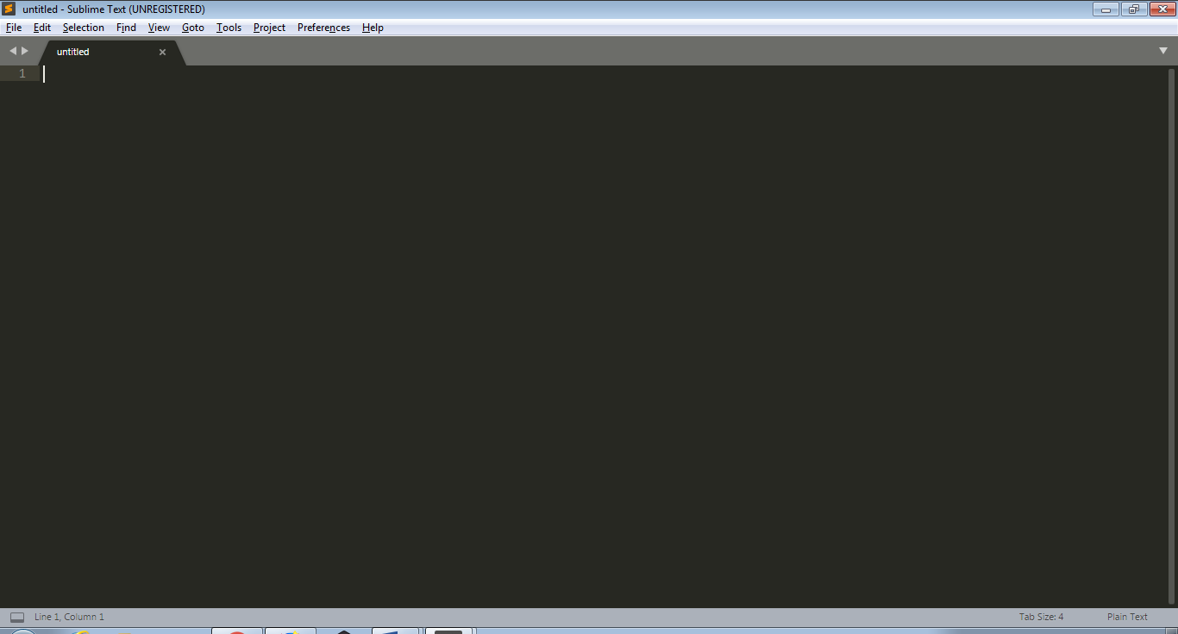

- Xampp: chương trình tạo máy chủ Web ([Web Server](https://vi.wikipedia.org/w/index.php?title=Web_Server&action=edit&redlink=1)) được tích hợp sẵn [Apache](https://vi.wikipedia.org/wiki/Apache_(HTTP)), [PHP](https://vi.wikipedia.org/wiki/PHP), [MySQL](https://vi.wikipedia.org/wiki/MySQL), [FTP Server](https://vi.wikipedia.org/w/index.php?title=FTP_Server&action=edit&redlink=1), [Mail Server](https://vi.wikipedia.org/w/index.php?title=Mail_Server&action=edit&redlink=1) và các công cụ như [phpMyAdmin](https://vi.wikipedia.org/wiki/PhpMyAdmin).

Hướng dẫn cài đặt Localhost

Để cài Localhost chúng ta có rất nhiều cách và phần mềm, tuy nhiên nếu bạn là người mới thì mình khuyến khích các bạn dùng phần mềm **XAMPP** để cài localhost vì:

* XAMPP hoàn toàn miễn phí.
* Dễ sử dụng.
* Hỗ trợ các hệ điều hành thông dụng như Windows, Mac, Linux.

Để tải XAMPP, đầu tiên bạn truy cập vào địa chỉ <https://www.apachefriends.org/download.html> và chọn phiên bản XAMPP phù hợp với hệ điều hành của máy tính bạn đang sử dụng, và bạn nên chọn phiên bản PHP 5.4.31. Lưu ý là XAMPP chỉ có phiên bản cho hệ điều hành 32bit nhưng 64bit vẫn hoạt động bình thường.

Lưu ý: Hiện nay XAMPP đã ra bản mới hơn hỗ trợ MariaDB nhưng bị lỗi rất nhiều, bạn nên dùng phiên bản XAMPP 1.8.3 có thể tải [tại đây](https://sourceforge.net/projects/xampp/files/XAMPP%20Windows/1.8.3/xampp-win32-1.8.3-5-VC11-installer.exe/download). Nếu bạn dùng Mac thì tải [tại đây](https://sourceforge.net/projects/xampp/files/XAMPP%20Mac%20OS%20X/1.8.3/xampp-osx-1.8.3-4-installer.dmg/download).

[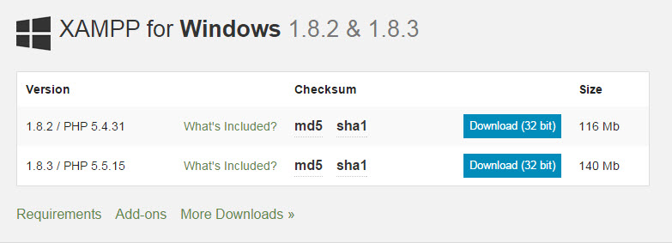](https://thachpham.com/wp-content/uploads/2013/09/download-xampp.jpg)

Sau khi tải file cài đặt về xong, hãy chạy nó, sau đó chọn **Next**.

[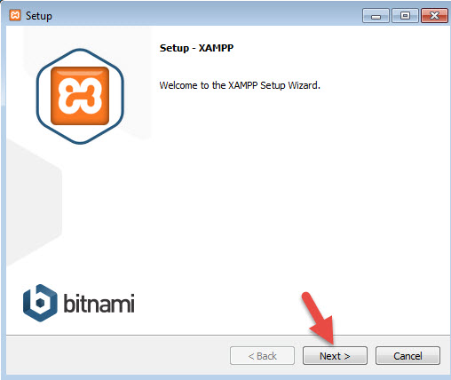](https://thachpham.com/wp-content/uploads/2013/09/cai-dat-xampp-01.jpg)

Ở phần chọn đường dẫn, bạn hãy chọn đường dẫn cần lưu cài đặt của XAMPP. Lưu ý rằng đường dẫn này bạn phải nhớ vì khi cài đặt web lên localhost, bạn phải truy cập vào thư mục này. Bạn nên để mặc định là **c:\xampp**. Tiếp tục ấn Next.

[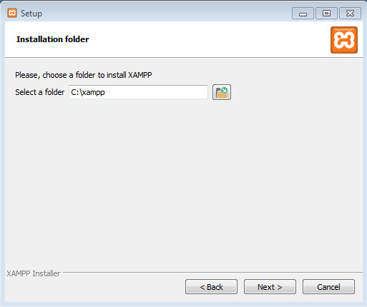](https://thachpham.com/wp-content/uploads/2013/09/cai-dat-xampp-03.jpg)

Ở trang kế tiếp, bạn bỏ chọn phần “Learn more about Bitnami for XAMPP“. Và ấn Next 2 lần nữa để bắt đầu quá trình cài đặt XAMPP.

[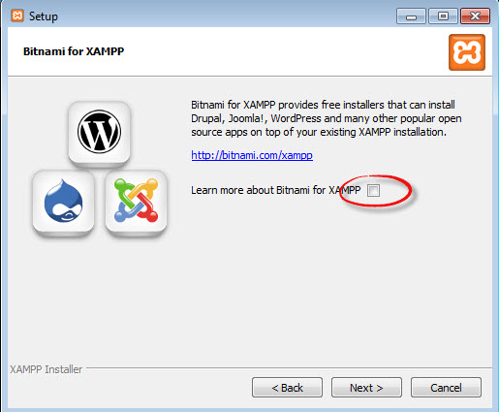](https://thachpham.com/wp-content/uploads/2013/09/cai-dat-xampp-04.jpg)

Sau khi cài xong, ấn nút **Finish** để kết thúc cài đặt và mở bảng điều khiển của XAMPP. Tuy nhiên, hãy khởi động lại máy sau khi cài đặt xong để tránh tình trạng không khởi động được localhost.

#### Khởi động Localhost

Bây giờ bạn hãy vào thư mục **c:\xampp** và mở file**xampp-panel.exe** lên để bật bảng điều khiển của XAMPP.

[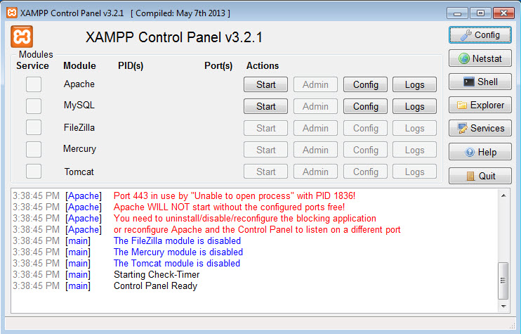](https://thachpham.com/wp-content/uploads/2013/09/xampp-panel.jpg)

*Bảng điều khiển của XAMPP*

Bạn để ý sẽ thấy hai ứng dụng Apache và MySQL có nút **Start**, đó là dấu hiệu bảo 2 ứng dụng này chưa được khởi động, hãy ấn vào nút Start của từng ứng dụng để khởi động Webserver Apache và MySQL Server lên thì mới chạy được localhost.

Nếu cả hai ứng dụng chuyển sang màu xanh như hình dưới là đã khởi động thành công.

[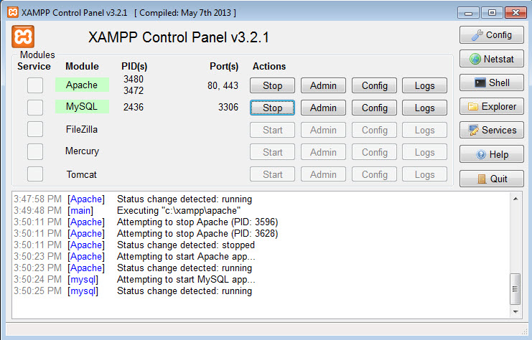](https://thachpham.com/wp-content/uploads/2013/09/xampp-panel-start.jpg)

- Firefox: là trình duyệt web có mã nguồn mở tự do.

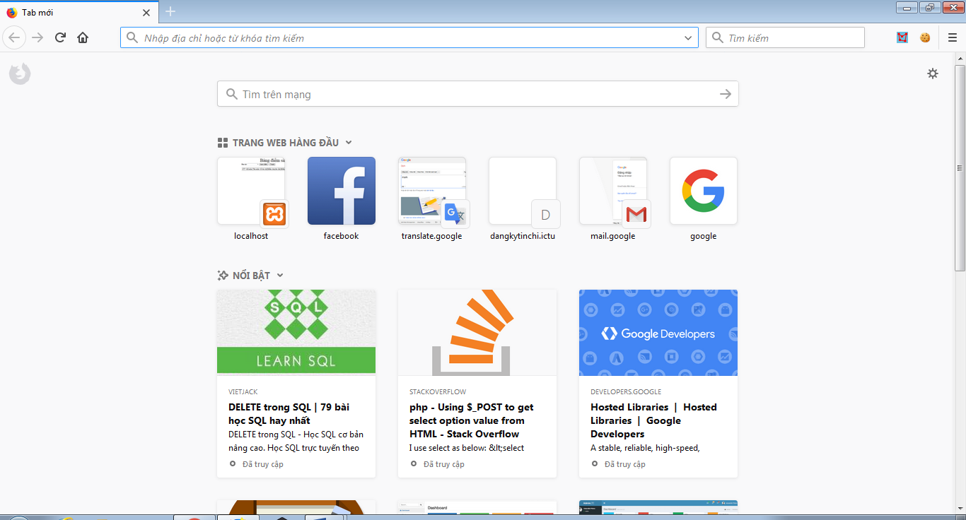

**CHƯƠNG II. KHẢO SÁT VÀ PHÂN TÍCH THIẾT KẾ HỆ THỐNG**

**2.1 Giới thiệu chương trình**

**2.1.1 Giới thiệu đề tài website quản lý điểm sinh viên trường đại học.**

Quản lý điểm sinh viên trong các trường đại học chính là quản lý quá trình học tập, trong đó có tất cả hồ sơ của sinh viên và điểm trong quá trình học tập tại trường đều được lưu trong chương trình “Quản lý điểm sinh viên”.

Xây dựng chương trình “Quản lý điểm sinh viên” nhằm tạo ra cho các phòng ban quản lý điểm hiệu quả, tiết kiệm cho cán bộ công nhân viên. Website này nhằm xóa bỏ việc nhập tay ghi lại rất nhiều sổ sách và còn có khả năng mất, tìm kiếm lại sau này khó khăn.

**2.1.2 Mô tả các loại người dùng**

Người dùng được chia làm hai đối tượng chính: quản lý hệ thông và người truy cập vào hệ thống để xem thông tin.

+ Quản lý hệ thông có quyền cập nhật, chỉnh sửa thông tin trong toàn hệ thống, với hệ thống “quản lý điểm sinh viên” người quản lý có chức năng cập nhật thông tin sinh viên và điểm của mỗi sinh viên.

+ Người truy cập hệ thống có chức năng xem các thông tin và điểm cá nhân qua các học kì và tổng thể các môn.

**Mục đích**

* Yêu cầu hệ thống:
* Đề tài trình bày đúng quy cách, rõ ràng, dễ hiểu, ngắn gọn.
* Website có dung lượng vừa, tốc độ xử lý nhanh.
* Chương trình chạy trên môi trường Windows.
* Giúp khách hàng tìm hiểu thông tin một cách nhanh nhất.
* Đáp ứng được nhu cầu của sinh viên khi vào trong web.
* Khách hàng chỉ có thể vào xem trang web chứ không có quyền thay đổi website.
* Admin được phép cập nhật thông tin.
* Khắc phục được một số nhược điểm và kế thừa một số ưu điểm của hệ thống cũ.
* Cập nhật thông tin thường xuyên

**2.2 Phân tích thiết kế hệ thống**

**2.2.1 Biểu đồ UseCase**

**-** Biểu đồ UseCase mô tả các chức năng của trang web với các tác nhân tác động lên trên trang web đó là người quản lý (Admin). Sau đây là biểu đồ UseCase của hệ thống

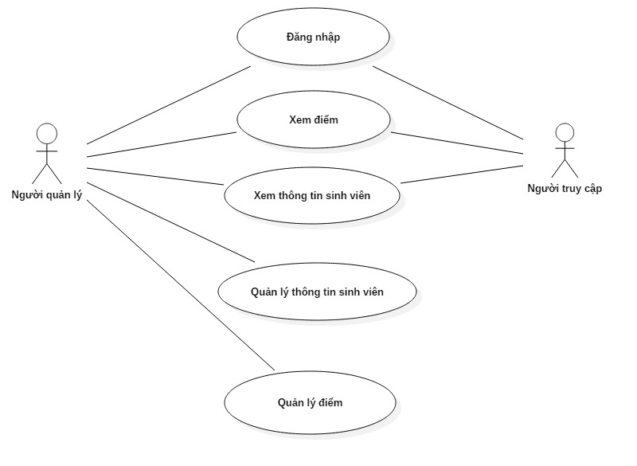

2.2 Biểu đồ UseCase

**2.2.2 Đặc tả UseCase**

**-** Đặc tả UseCase quản lý điểm sinh viên:

Tóm tắt: Usecase cho phép người quản trị có thế viết bài mới hoặc sửa, xóa bài viết,ngoài ra họ cũng có thể tạo và quản lý thư mục sinh viên.

Actor chính:Người quản lý.

+ Người quản lý: có chức năng cập nhật sinh viên cho trang web thông qua quản lý bài viết như thêm, sửa ,xóa ... sinh viên, điểm.

Điều kiện tiên quyết: hệ thống website vẫn còn hoạt động và Admin phải đăng nhập vào hệ thống.

**2.2.3 Đặc tả UseCase bằng kịch bản**

**Kịch bản đăng nhập**

|  |  |
| --- | --- |
| Tên Use Case | Đăng nhập |
| Tác nhân chính | Admin |
| Mức | 1 |
| Người chịu trách nhiệm | Admin |
| Tiền điều kiện | Tài khoản đã lưu trong cơ sở dữ liệu,Admin chưa đăng nhập hệ thống |
| Đảm bảo tối thiểu | Yêu cầu đăng nhập lại |
| Đảm bảo thành công | Kích hoạt chức năng của Admin |
| Kích hoạt | Nhập thông tin về tài khoản và mật khẩu |
| Sự kiện chính :   1. Admin nhập thông tin về tài khoản và mật khẩu sau đó chọn nút đăng nhập. 2. Hệ thống kiểm tra và xác nhận thông tin về tài khoản là hợp lệ. 3. Hệ thống chuyển đến trang quản lí sinh viên. | |

**Kịch bản thêm mới sinh viên**

|  |  |
| --- | --- |
| Tên Use Case | Thêm mới bài viết |
| Tác nhân chính | Admin |
| Mức | 1 |
| Người chịu trách nhiệm | Admin |
| Đảm bảo tối thiểu | Thông tin mới về sinh viên không được thêm |
| Đảm bảo thành công | Thêm mới sinh viên thành công |
| Kích hoạt | Nút thêm mới sinh viên được chọn |
| Chuỗi sự kiện chính :  1.Admin chọn mục quản trị hệ thống, chọn nút them sinh viên  2.Admin nhập thông tin về sinh viên trong form thêm  3.Admin chọn nút lưu để lưu thông tin vào trong csdl | |

**Kịch bản sửa sinh viên**

|  |  |
| --- | --- |
| Tên Use Case | Sửa bài viết |
| Tác nhân chính | Admin |
| Mức | 1 |
| Người chịu trách nhiệm | Admin |
| Đảm bảo tối thiểu | Nội dung về sinh viên không được sửa |
| Đảm bảo thành công | Sửa sinh viên thành công |
| Kích hoạt | Nút edit sinh viên được chọn |
| Chuỗi sự kiện chính :  1.Hệ thống liệt kê danh sách các sinh viên  2.Admin chọn mục quản trị hệ thống chọn nút edit  3.Admin nhập thông tin về sinh viên trong form edit  4.Admin chọn nút cập nhật để lưu thông tin vào trong csdl | |

**2.2.4 Biểu đồ phân rã tác nhân Admin**

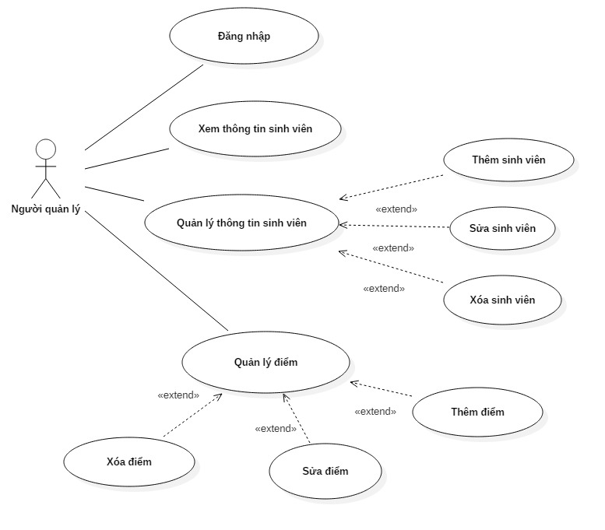

2.2 Biểu đồ phân rã tác nhân Admin

**2.2.5 Biểu đồ trình tự đăng nhập hệ thống**

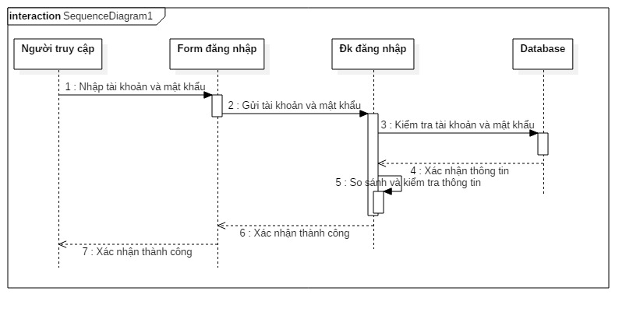**2.2.6 Biểu đồ trình tự thêm sinh viên**

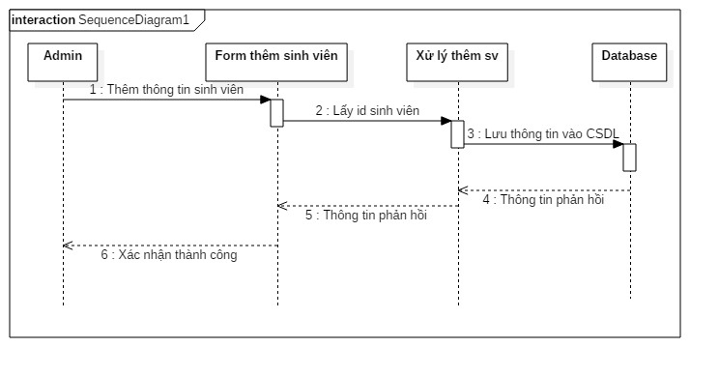**2.2.7 Biểu đồ trình tự sửa sinh viên**

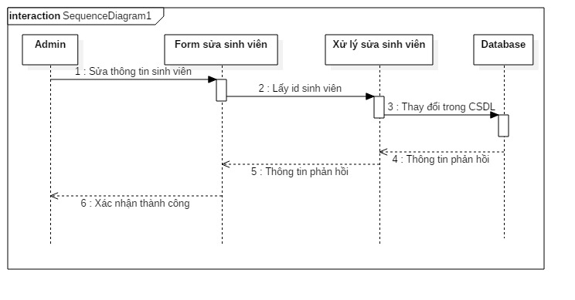

**2.2.8 Biểu đồ trình tự xóa sinh viên**

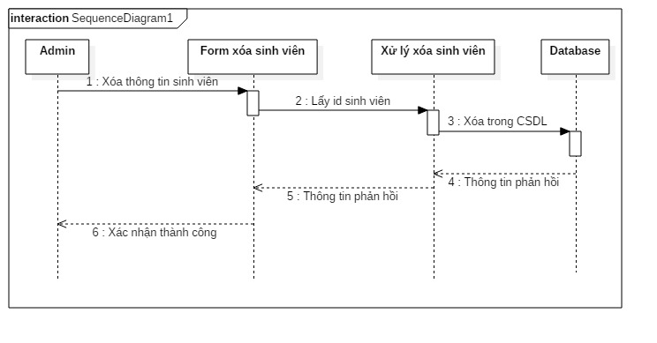

**2.2.9 Biểu đồ trình tự thêm điểm sinh viên**

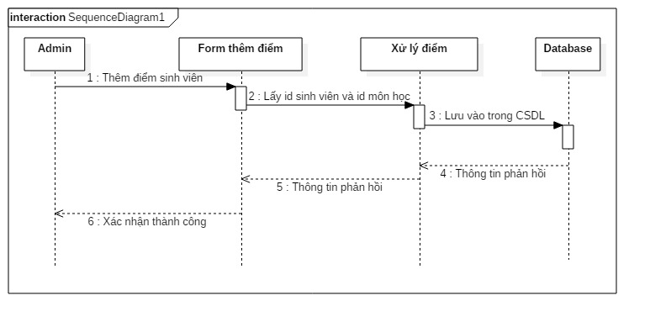

**2.2.10 Biểu đồ trình tự sửa điểm sinh viên**

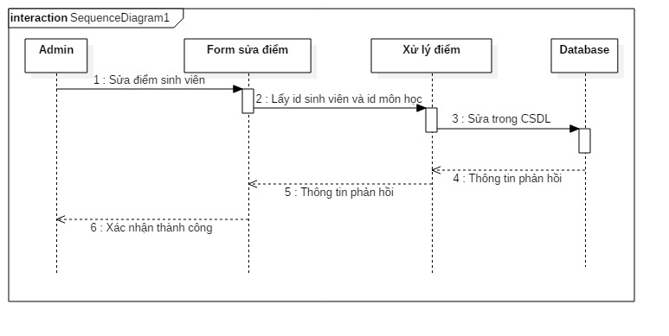

* + 1. **Biểu đồ trình tự xóa điểm sinh viên**

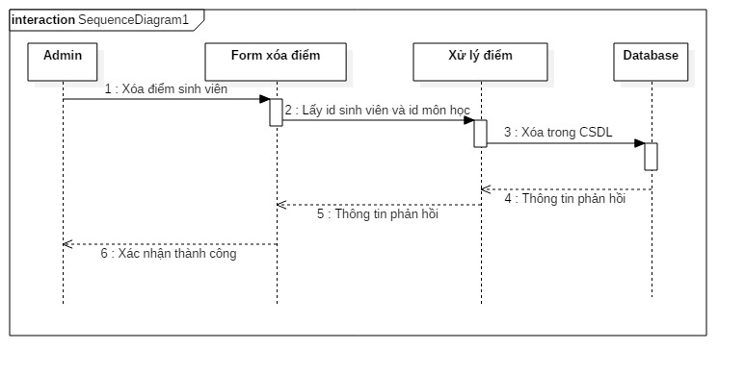**2.3 Bảng cơ sở dữ liệu**

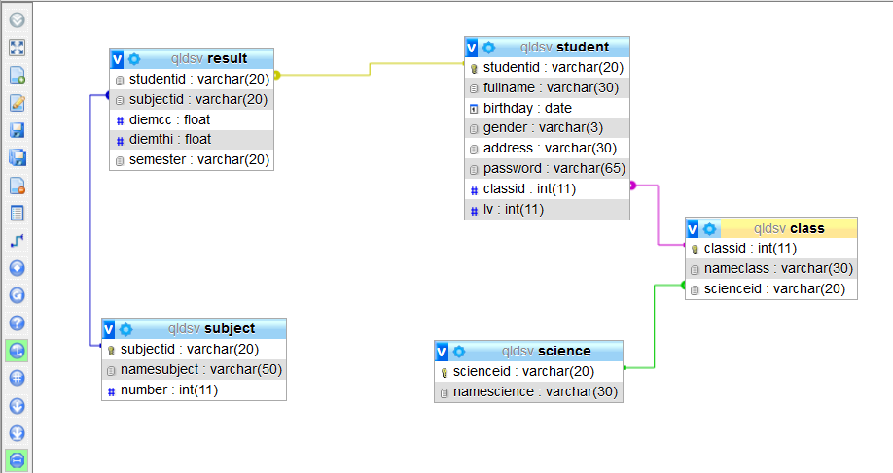

**2.3.1 Bảng khoa**



|  |  |  |  |  |
| --- | --- | --- | --- | --- |
| STT | Tên trường | Diễn giải | Kiểu dữ liệu | Khóa |
| 1 | scienceid | ID khoa | Varchar(20) | Khóa chính |
| 2 | namescience | Tên khoa | Varchar(30) |  |

* + 1. **Bảng lớp**

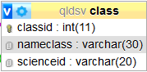

|  |  |  |  |  |
| --- | --- | --- | --- | --- |
| STT | Tên trường | Diễn giải | Kiểu dữ liệu | Khóa |
| 1 | classid | ID lớp | Int(11) | Khóa chính |
| 2 | nameclass | Tên lớp | Varchar(30) |  |
| 3 | scienceid | ID khoa | Varchar(20) | Khóa ngoại |

* + 1. **Bảng sinh viên**

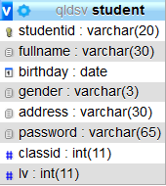

|  |  |  |  |  |
| --- | --- | --- | --- | --- |
| STT | Tên trường | Diễn giải | Kiểu dữ liệu | Khóa |
| 1 | studentid | ID sinh viên | Int(11) | Khóa chính |
| 2 | fullname | Tên sinh viên | Varchar(30) |  |
| 3 | Birthday | Ngày sinh | Varchar(20) |  |
| 4 | gender | Giới tính | Varchar(3) |  |
| 5 | address | Địa chỉ | Varchar(30) |  |
| 6 | password | Mật khẩu | Varchar(65) |  |
| 7 | classid | ID lớp | Int(11) | Khóa ngoại |
| 8 | lv | Mức độ truy cập | Int(11) |  |

* + 1. **Bảng môn học**

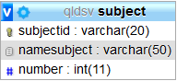

|  |  |  |  |  |
| --- | --- | --- | --- | --- |
| STT | Tên trường | Diễn giải | Kiểu dữ liệu | Khóa |
| 1 | subjectid | ID môn học | Varchar(20) | Khóa chính |
| 2 | Namesubject | Tên môn học | Varchar(50) |  |
| 3 | number | Số tín chỉ | Int(11) |  |

* + 1. **Bảng kết quả**

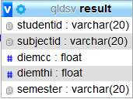

|  |  |  |  |  |
| --- | --- | --- | --- | --- |
| STT | Tên trường | Diễn giải | Kiểu dữ liệu | Khóa |
| 1 | studentid | ID sinh viên | Varchar(20) | Khóa ngoại |
| 2 | subjectid | ID môn học | Varchar(20) | Khóa ngoại |
| 3 | diemcc | Điểm chuyên cần | Float |  |
| 4 | diemthi | Điểm thi | Float |  |
| 5 | semester | Học kỳ | Varchar(20) |  |

**CHƯƠNG III. XÂY DỰNG WEBSITE**

* 1. **Giao diện đăng nhập**

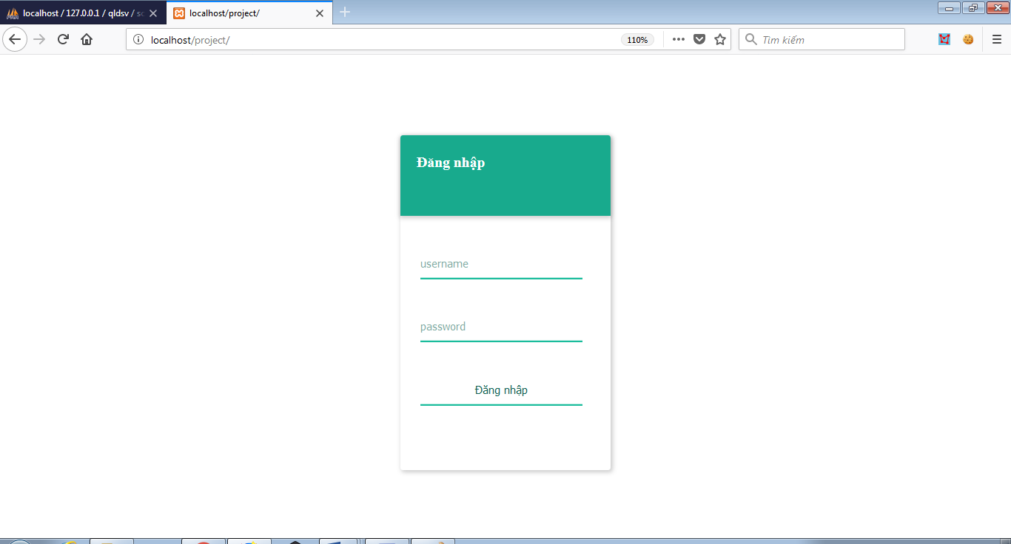

* 1. **Giao diện admin**

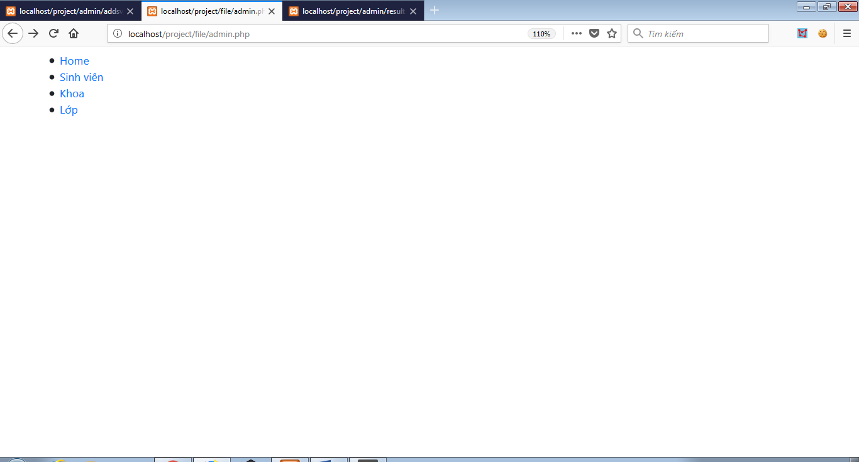

* 1. **Giao diện quản lý sinh viên**

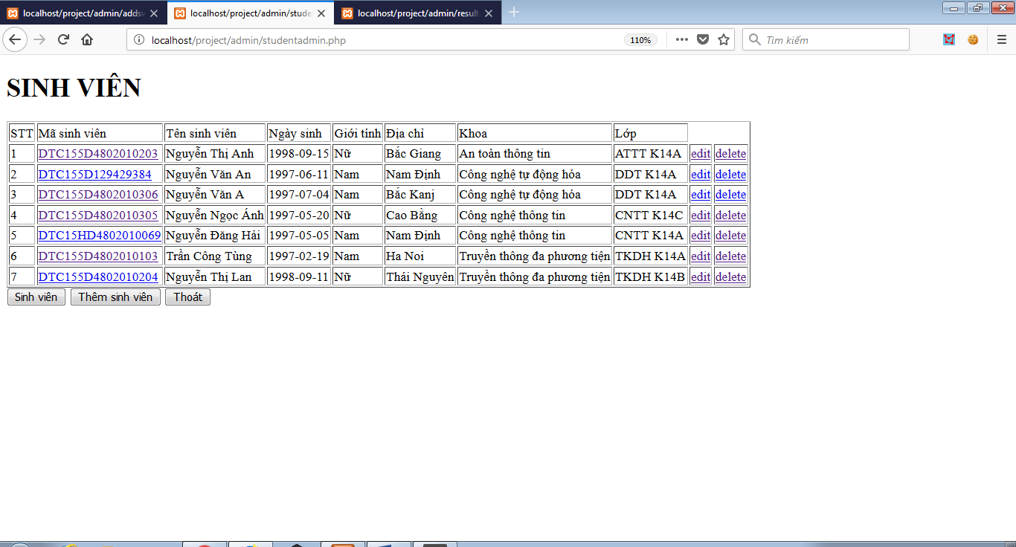

* 1. **Giao diện thêm sinh viên**

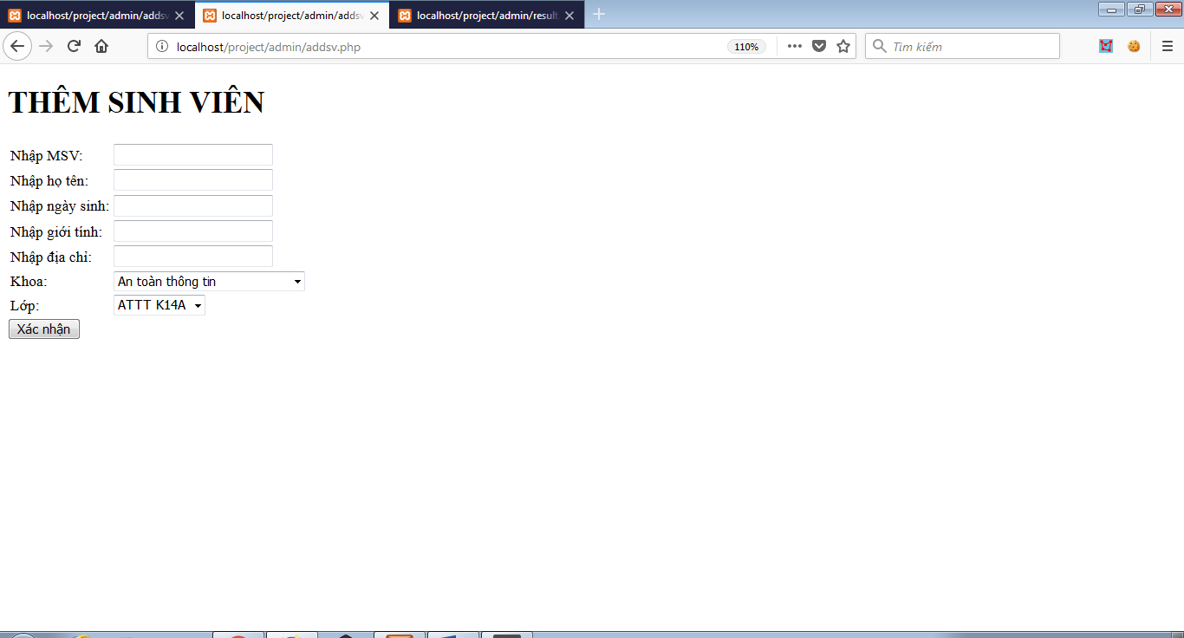

* 1. **Giao diện sửa sinh viên**
  2. **Giao diện xóa sinh viên**

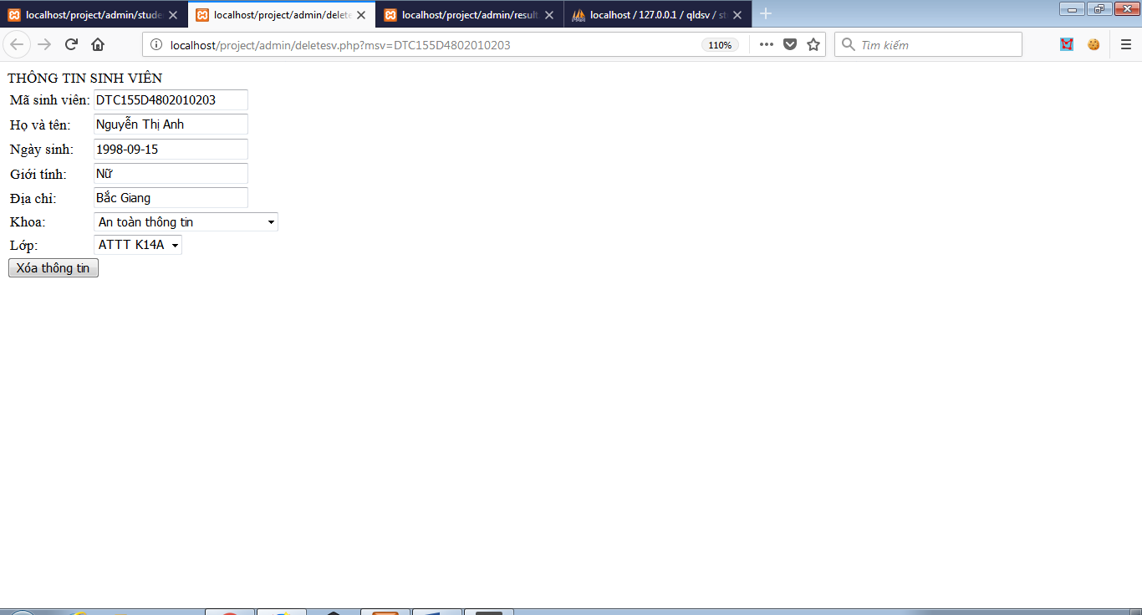

* 1. **Giao diện điểm sinh viên**

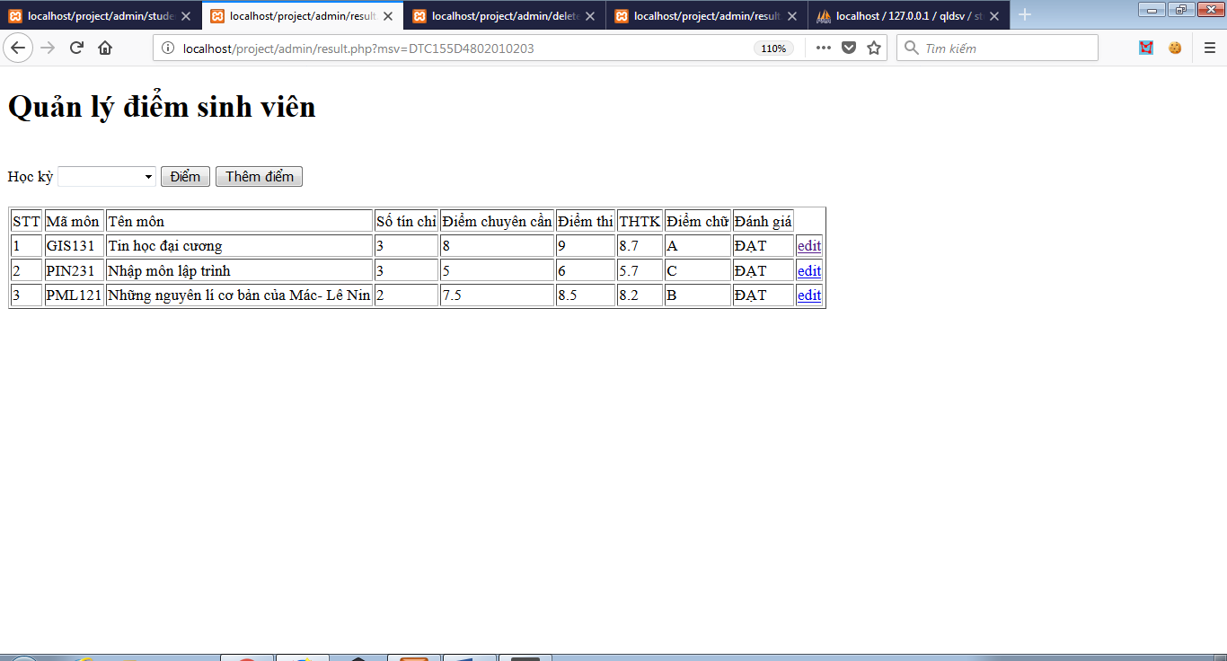

* 1. **Giao diện thêm điểm**

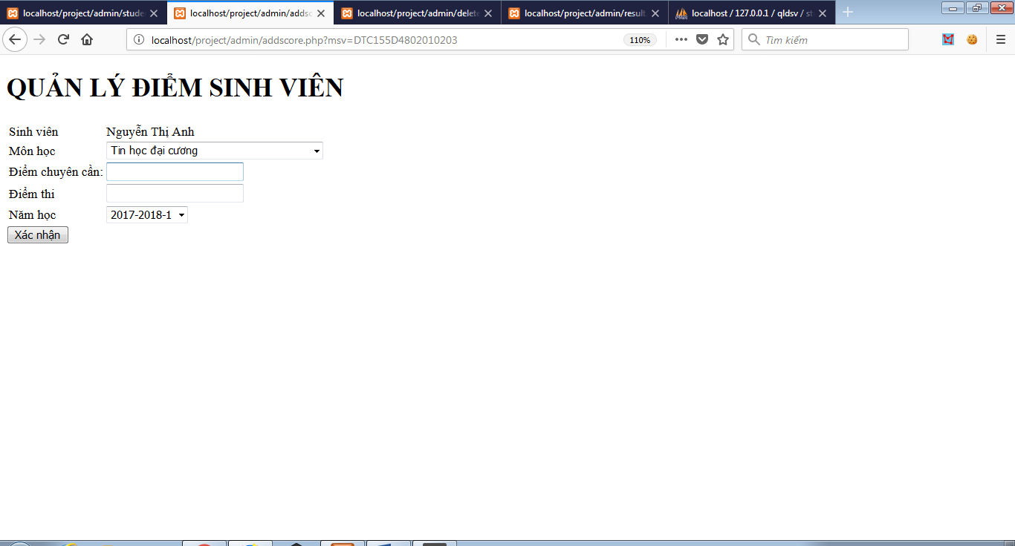

* 1. **Giao diện sửa điểm**

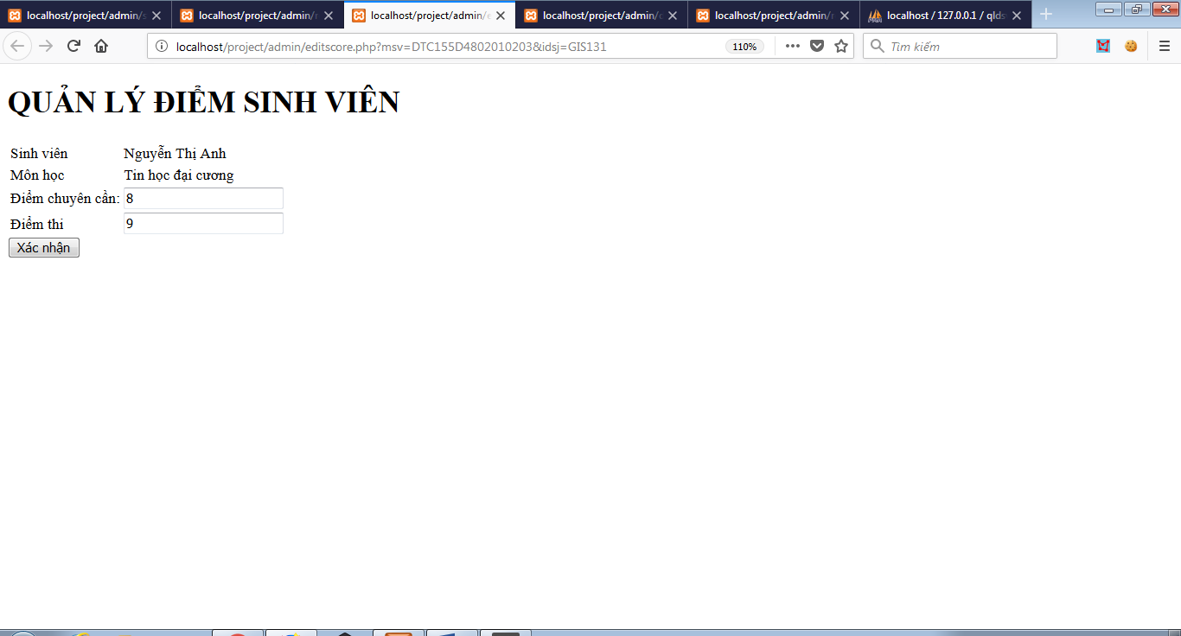

* 1. **Giao diện xóa điểm**

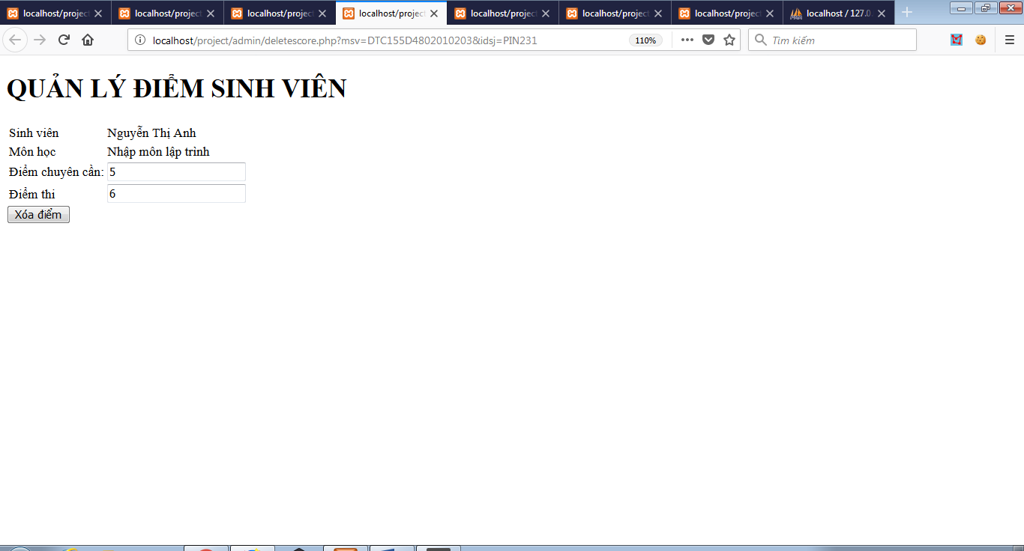

**3.11 Giao diện sinh viên đăng nhập**

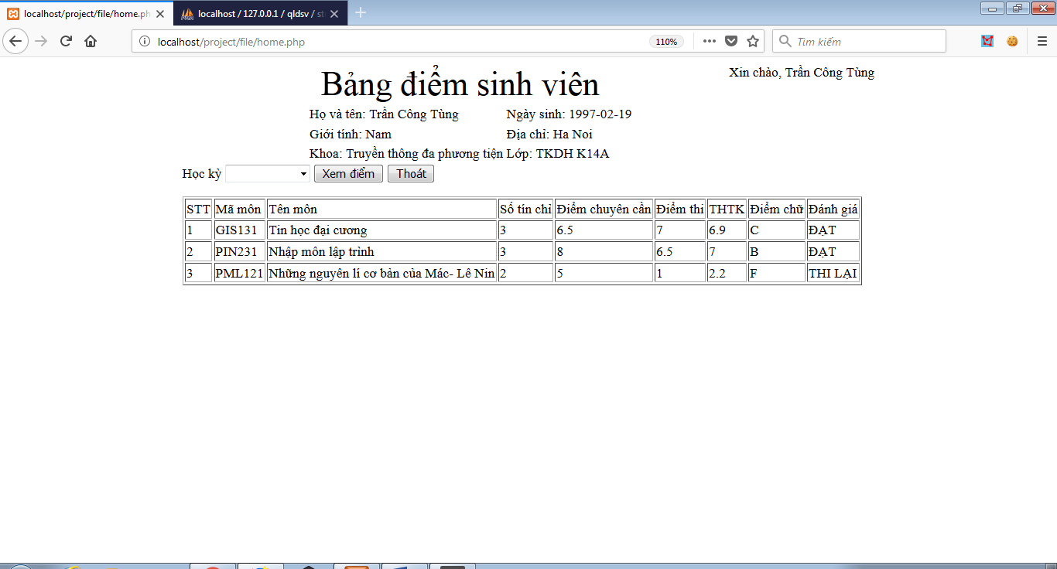

**KẾT LUẬN**

Ngôn ngữ PHP kết hợp với hệ quản trị cơ sở dữ liệu MySQL cho phép chúng ta thiết kế và xây dựng trong Web có tính năng cao. Thời đại mà công nghệ thông tin đã trở thành một nhu cầu không thể thiếu.

Với thời gian và năng lực có hạn, trong một thời gian em đã nghiên cứu và ứng dụng ngôn ngữ PHP và hệ quản trị MySQL để xây dựng một trang Web để quản lý điểm sinh viên. Đề tài này được hoàn thành song không thể tránh khỏi những thiếu sót và kết quả đạt được chưa cao. Rất mong sự đóng góp ý kiến của các thầy cô và các bạn.

Hướng phát triển:

* Tìm hiểu sâu hơn về ngôn ngữ PHP & MySQL.
* Kết hợp ngôn ngữ PHP với các hệ quản trị cơ sở dữ liệu lớn hơn: SQL Server, Oracle, ...
* Tìm hiểu thêm một số ngôn ngữ, các phần mềm ứng dụng để nâng cao giao diện đồ họa đẹp mắt, thân thiện hơn, ...
* Xây dựng trang Web quy mô lớn hơn với nhiều ứng dụng, ...

Để hoàn thành đề tài này, một lần nữa em xin chân thành cảm ơn thầy giáo **Thạc sỹ Phạm Hồng Việt** cùng toàn thể các thầy cô giáo trong khoa Công nghệ Thông tin đã quan tâm, giúp đỡ em hoàn thành đề tài thực tập chuyên nghành này. Em xin chân thành cảm ơn.

**NHẬN XÉT CỦA GIÁO VIÊN**

…………………………………………………………………………………………………………………………………………………..…………………………………………………………………………………………………………………………………………………..…………………………………………………………………………………………………………………………………………………..…………………………………………………………………………………………………………………………………………………..…………………………………………………………………………………………………………………………………………………..…………………………………………………………………………………………………………………………………………………..…………………………………………………………………………………………………………………………………………………..…………………………………………………………………………………………………………………………………………………..…………………………………………………………………………………………………………………………………………………..…………………………………………………………………………………………………………………………………………………..…………………………………………………………………………………………………………………………………………………..…………………………………………………………………………………………………………………………………………………..…………………………………………………………………………………………………………………………………………………..…………………………………………………………………………………………………………………………………………………..…………………………………………………………………………………………………………………………………………………..…………………………………………………………………………………………………………………………………………………..…………………………………………………………………………………………………………………………………………………..…………………………………………………………………………………………………………………………………………………..…………………………………………………………………………………………………………………………………………………..…………………………………………………………………………………………………………………………………………………..…………………………………………………………………………………………………………………………………………………..…………………………………………………………………………………………………………………………………………………..…………………………………………………………………………………………………………………………………………………..…………………………………………………………………………………………………………………………………………………..………………………………………………………………………………………………………………………………………………………………………………………………………………………………………………………………………………………………………………………………………………………………………………………………………………………………………………………………

**TÀI LIỆU THAM KHẢO**

[1]. <http://www.php.net>

[2]. <http://www.mysql.com>

[3]. <http://www.google.com>

[4]. <http://www.tailieu.vn>

[5]. <https://stackoverflow.com>

[6]. <https://www.w3schools.com>